課程為本學與教資源庫簡介(數學科)
www.hkedcity.net/edb/teachingresources/pri/maths

適時適用資訊科技的優點 :
1. 模擬情景, 協助學習
一年級 辨別單數和雙數 二年級 除法(雞蛋)
六年級 速率 Understanding Distance, Speed, and Time (互動行程圖)
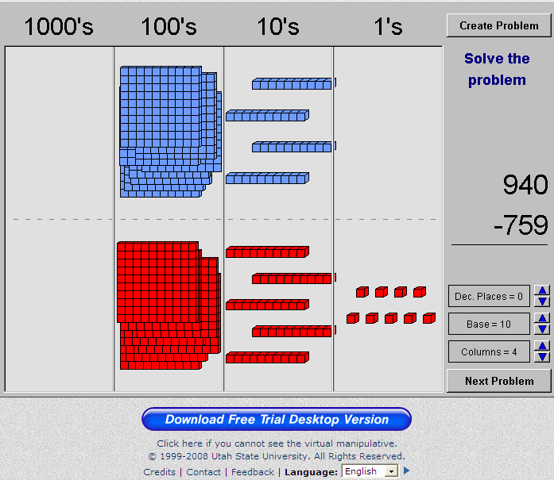
2. 師生使用, 可鞏固概念, 同時針對學習困難
一、二年級 加法 Base Block Addition NLVM (加法積木)
減法 Base Block Subtraction - NLVM (底數塊減法)
觀察圖形以求周界 | 應用圓周公式計算圖形周界 | 認識周界
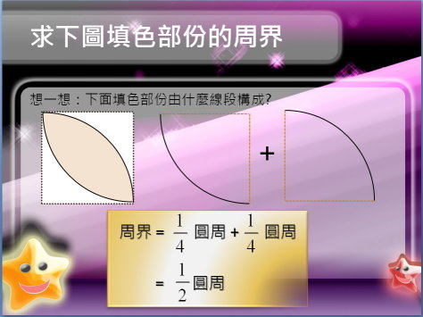 | 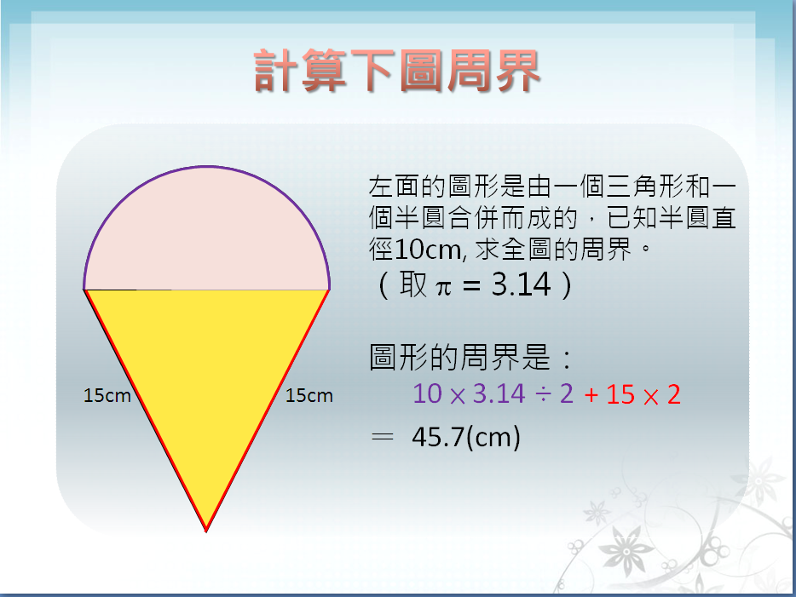 | 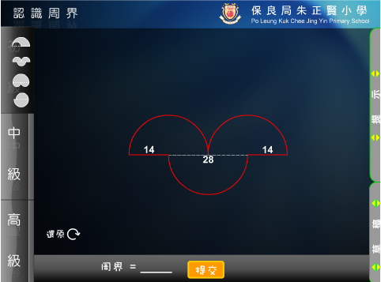
3. 清楚顯示
一年級 香港通用的貨幣 香港硬幣的防偽特徵
三年級 24小時報時制 運動會那天 愉快的一天
四年級 面積 Area
4. 提供更多例子, 鞏固概念, 照顧個別差異
三年級 容量 容量
三/四年級 分數 分數 (可作讀圖練習, 分數大小比較, 擴分、約分等用)
5. 省時, 有趣, 方便學與教的進行, 提供即時回饋
二年級 方向 方向概念與量度
五年級 體積 Cubes

6. 讓學生觀察, 探究, 提高師生互動
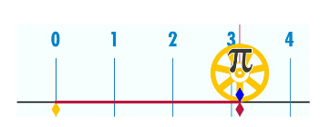
五年級 立體圖形(三) 正方體展開圖 幾個長方體的展開圖
六年級 周界 圓周、直徑記錄表 圓周和直徑的關係

7. 與日常生活連繫
二年級 古代記時及計時工具的故事 古人如何計算時間
六年級 折線圖 香港統計資料 - 使用資訊科技情況普遍

8. 提高學習興趣, 延伸活動, 鞏固學習, 鼓勵自學提供自主學習
三年級 乘法 Meteor Multiplication 除法 Drag Race Division
四年級 增潤課程 密鋪 Tessellations
五年級 增潤課程 角(度) Alien Angles
六年級 增潤課程 繡曲線 繡曲線 Virtual Geoboard

9. 數據處理

二年級 象形圖  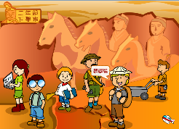 | 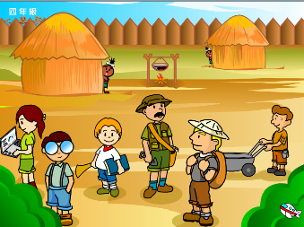  五年級 棒形圖(二) | 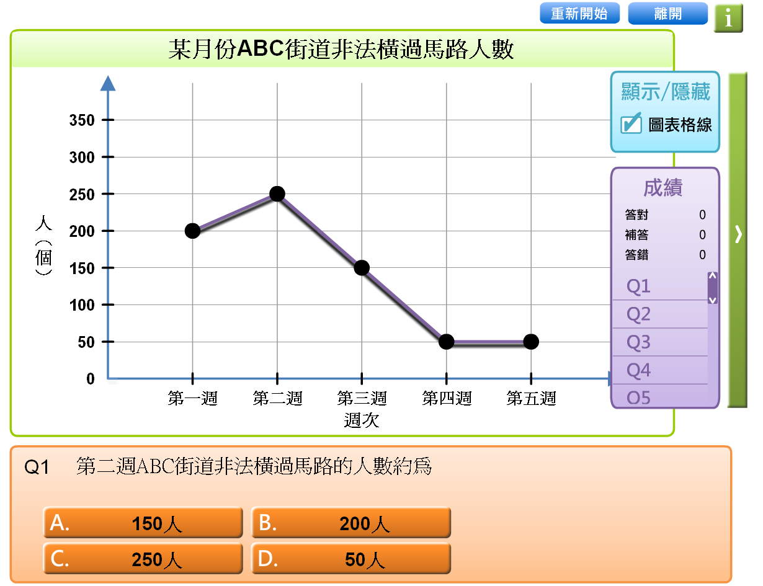  六年級 折線圖

其他：
1. 備有教育局數學教育組及評估及考評局組大量優質的教學建議及工作紙
- 六年級 行程圖 工作紙一
- 三年級 分數 工作紙一 節錄如下：
下列各圖形中，陰影部分佔整個圖形的幾分之幾﹖把答案寫在方格內。
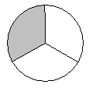
2. 專業發展及教學分享部份備有教學流程示例，方便教師參考
- 提供簡便網上配對練習讓教師使用或自行出題。
2N3乘法 http://www.hkedcity.net/edb/teachingresources/files/pmaths/2N3/exercise.swf
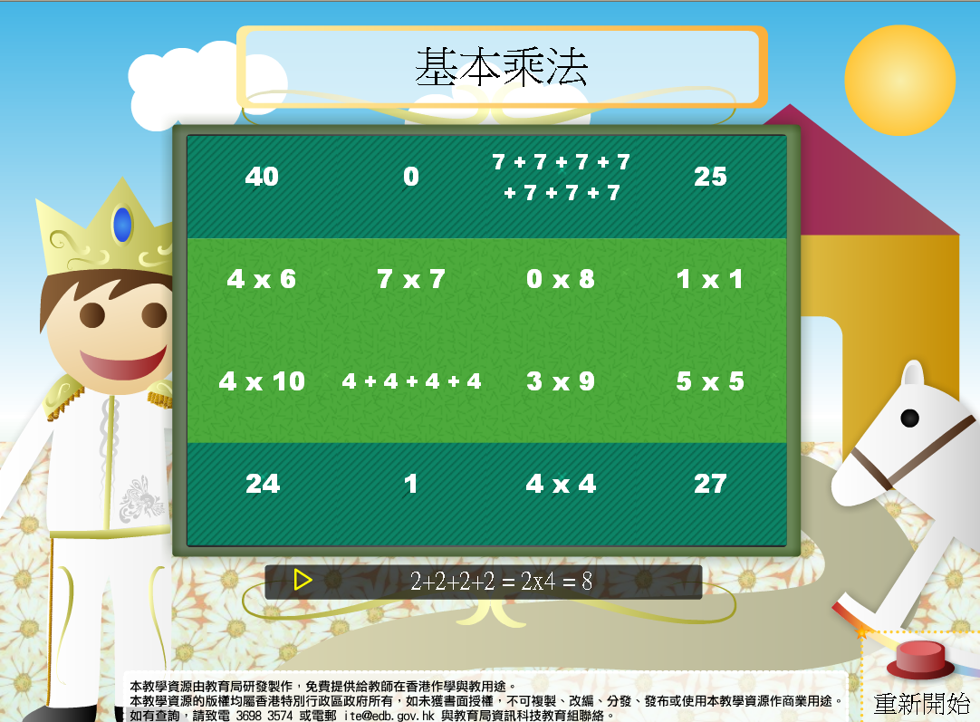
資料連使用指引
http://www.hkedcity.net/edb/teachingresources/resources.php?site_key=maths&categoryId=982&rid=386949410#386949410

3N1五位數 http://www.hkedcity.net/edb/teachingresources/files/pmaths/5-digitno_exercise/exercise.html

3N5乘加 http://www.hkedcity.net/edb/teachingresources/files/pmaths/3N5M_A/exercise.html
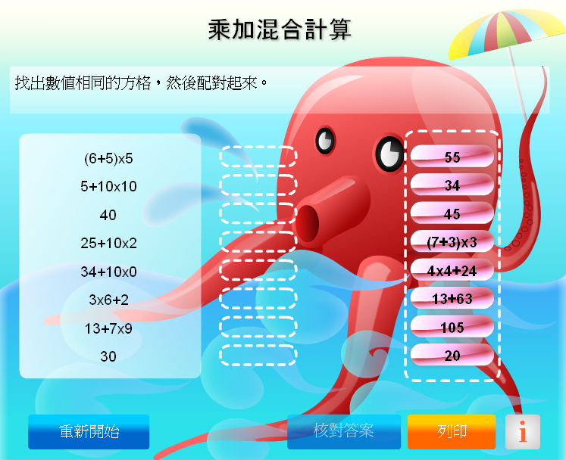
5N1多位數配對練習 http://www.hkedcity.net/edb/teachingresources/files/pmaths/5N1/exercise.swf
